**REŠITVE Kako se je razvila evropska kultura**

**1.**

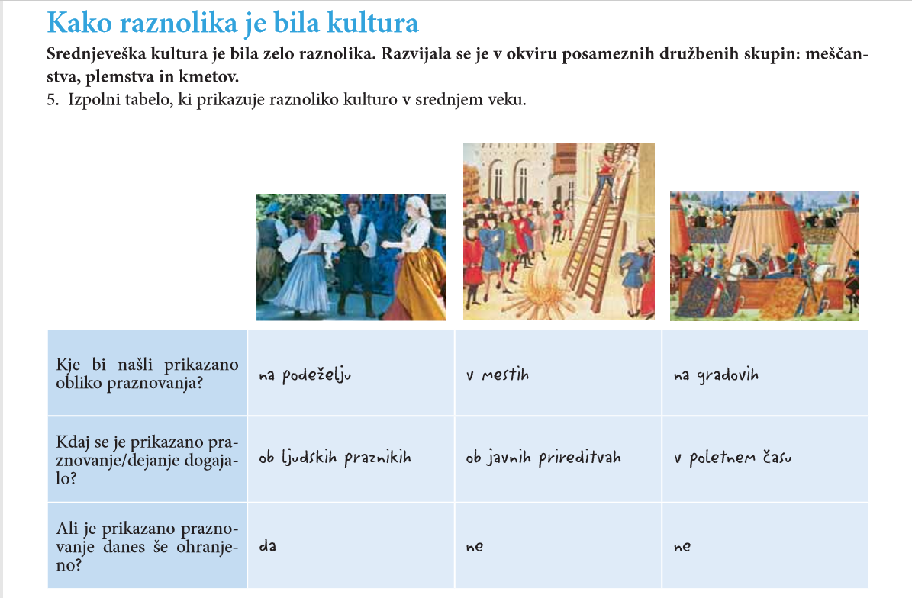

**2.**

